Manual De usuario



Este es el apartado inicial de la página web

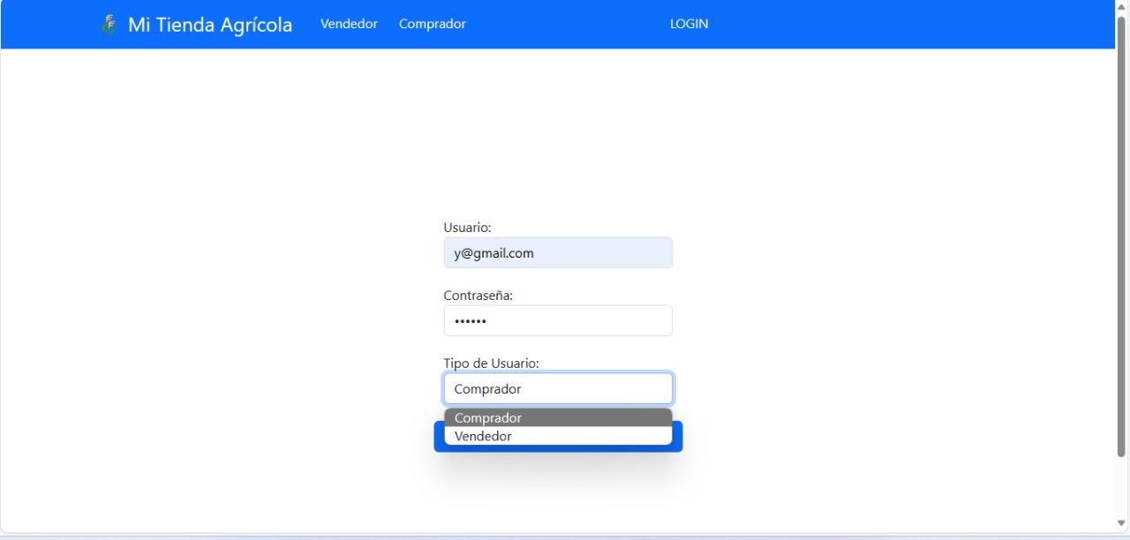

En esta apartado el usuario debe loguearse como Cliente o comprador

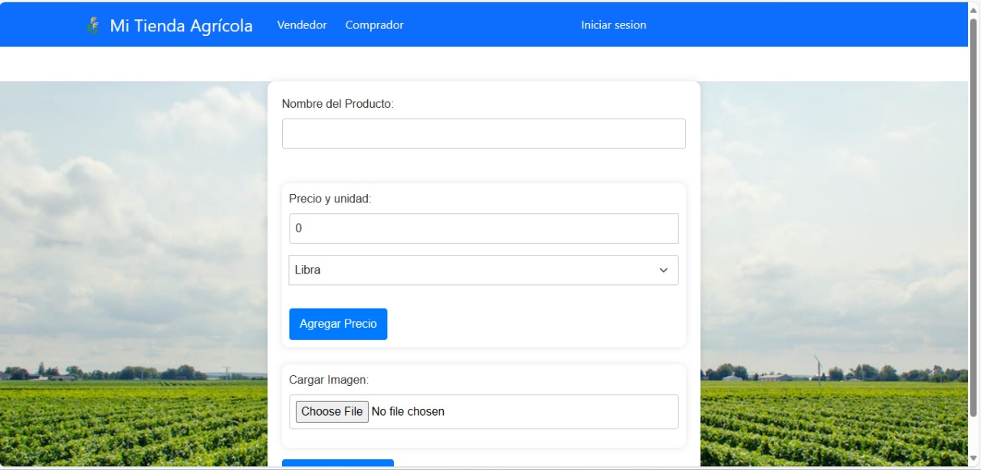

En este apartado el vendedor debe subir su producto para que el cliente lo visualice



En este apartado el cliente puede ver el catálogo de productos disponibles y realizar la respectiva negociación.

Requisitos Mínimos

Poseer mas de 2gb de Ram

Esta pagina puede visualizarse con cualquier procesador

Recomendado en Navegador Chrome

Tener Mas de 10mb de internet

No es necesaria tarjeta de video.